보도자료

2025년 2월 19일

명확한 효율성 제고 효과:   
Westfalen 그룹, Aucotec과 함께 미래를 대비하는 프로세스 도입

* **중앙 데이터 플랫폼: Aucotec의 Engineering Base는 엔지니어링 및 유지보수 프로세스를 최적화하고 귀중한 노하우를 확보합니다.**
* **새로운 차원의 디지털화: SAP 통합 및 AI 기반 워크플로를 통해 투명성이 제고되고, 오류가 감소하고 데이터 품질이 개선됩니다.**
* **혁신 가속화: Engineering Base는 획기적인 기술 진보를 실현합니다.**

가스, 냉난방 및 지속 가능한 모빌리티 전문가인 Westfalen 그룹은 Aucotec의 Engineering Base 협업 플랫폼을 활용합니다. 주된 이유: 이 플랫폼은 일관적이고 오류가 없는 계획 및 문서화를 위한 단일 정보 소스로 기능합니다.

**투명하고 효율적인 엔지니어링**

Westfalen 그룹의 제품과 서비스는 지속 가능한 에너지 솔루션, 그중에서도 특히 수소로 초점을 옮겨가고 있습니다. 내부 프로세스의 효율성을 높이기 위해 Westfalen 그룹은 자사의 생산 현장 유지보수 및 엔지니어링을 최적으로 지원하는 솔루션을 찾고 있었습니다. Westfalen 그룹 생산 및 엔지니어링 부문의 전략 혁신 책임자 Laurent Wauters-Herlyn은 "저희는 당사 플랜트의 수명 주기 전체에 걸쳐 투명성을 확립하고 간단한 접근 권한 차등 부여를 지원하는 중앙 데이터 관리 시스템을 구축하고자 했습니다."라며, 모든 관련 분야는 여러 개의 솔루션이 아닌 하나의 공통 소프트웨어 플랫폼에 취합되어야 합니다."라고 설명했습니다.

**해결책: Engineering Base를 중앙 데이터 플랫폼으로 사용**

소프트웨어 선정 과정에서 Aucotec의 Engineering Base가 이상적인 솔루션으로 확인되었습니다. 이 플랫폼은 CAD, E-CAD, 공정 엔지니어링 및 EI&C 기술을 하나의 중앙 데이터 모델에 통합하여 일관적이고 오류 없는 계획을 가능하게 합니다. Wauters-Herlyn은 "Engineering Base는 모든 관련 데이터를 하나의 중앙 환경에서 연결합니다."라며, "AI 기반의 최적화가 가능하다는 점 또한 결정적인 요인이었습니다. 인구 통계학적 변화로 인해 지식을 지속 가능하게 확보하고 효율성 잠재력을 활용해야 하는 어려움도 겪고 있으니까요."라고 덧붙였다.

Westfalen의 Aucotec 플랫폼 구현을 통해 상당한 효율성 제고뿐 아니라 다음의 추가적인 이점도 기대됩니다.

• 엔지니어링: 비용 11% 절감

• 유지보수: 계획에 소요되는 노력 15% 감소

• 중앙 데이터 저장소로 오류 최소화

• 안전하게 보호된 지식 리소스를 기반으로 한 AI 지원 엔지니어링

**SAP와의 통합 및 추가적인 성장**

또한 Westfalen은 기존에 예정된 SAP S/4 HANA로 전환하는 과정에서 Engineering Base의 SAP 통합 시나리오도 유망하게 보았습니다. Wauters-Herlyn은 이렇게 말했습니다. "SAP와의 연결이 가능하여 효율성이 더욱 제고되며, 원활한 디지털 문서화가 가능합니다."

Westfalen은 현재의 요구 사항을 충족할 뿐 아니라 에너지 산업의 향후 요구 사항에도 적극적으로 부응하는 혁신적이고 지속 가능한 솔루션으로 Engineering Base를 활용합니다. Aucotec 공정 플랜트 부문 글로벌 영업 이사 Stefan Wedderkopp은 이렇게 말했습니다. "당사는 Westfalen과의 협업을 영광으로 생각하며, Aucotec의 데이터 중심 플랫폼에 보여준 신뢰에 감사 드립니다. "Engineering Base는 기업의 디지털화뿐 아니라 전략적 프로세스 최적화와 미래에 대비하는 프로세스 확립에도 도움이 됩니다."

**이미지* 및 이미지 하단 텍스트:**

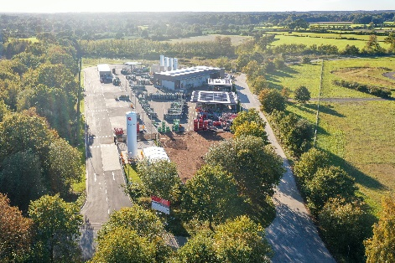

효율적인 계획에서 즉시 가치 창출: 독일 북부 랑켄에 위치한 [현대적 가스 주입 공장](https://www.aucotec.com/fileadmin/user_upload/Company/Pressemitteilung/2025/2_2025/Westfalen-Werk-Lanken.jpg)은 Westfalen 그룹이 유럽에서 운영 중인 20개 이상의 생산 현장 중 하나입니다. (사진 제공: Westfalen AG)

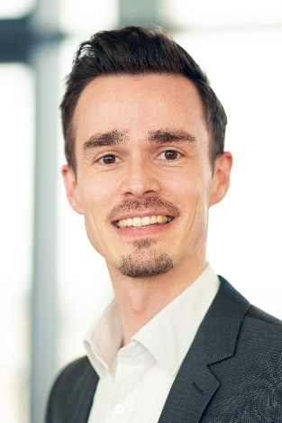

[Laurent Wauters-Herlyn](https://www.aucotec.com/fileadmin/user_upload/Company/Pressemitteilung/2025/2_2025/Laurent_Wauters-Herlyn.jpg), Westfalen 그룹 생산 및 엔지니어링 부문의 전략 혁신 책임자. (사진 제공: Westfalen AG)

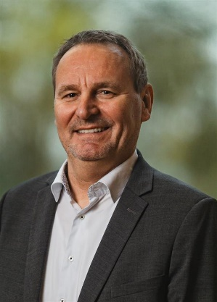  
[Stefan Wedderkopp](https://www.aucotec.com/fileadmin/user_upload/Company/Pressemitteilung/2025/2_2025/Stefan_Wedderkopp.jpg), Aucotec 공정 플랜트 부문 글로벌 영업 이사 (사진 제공: Aucotec)

*저작권으로 보호되는 이미지입니다. 이러한 이미지는 Aucotec 및 Westfalen 그룹 관련 편집 목적으로 사용할 수 있습니다.

___________________________________________________________________________

[**Aucotec AG**](https://www.aucotec.com/)는 약 40년간의 경험을 기반으로 기계, 플랜트 및 이동식 시스템의 수명 주기 전체를 위한 엔지니어링 소프트웨어를 개발합니다. 당사의 솔루션은 대규모 플랜트의 공정도와 제어 및 전기 엔지니어링부터 자동차 산업의 모듈식 전장게통에 이르기까지 다양합니다. Aucotec 소프트웨어는 전 세계적으로 사용됩니다. Aucotec은 하노버 인근의 본사 외에도 독일 내 6개 지점이 있으며, 중국어, 인도, 말레이시아, 대한민국, 네덜란드, 프랑스, 이탈리아, 오스트리아, 폴란드, 스웨덴, 노르웨이와 미국에서 Aucotec 그룹의 자회사를 운영 중입니다. 또한 Aucotec은 글로벌 파트너 네트워크를 통해 전 세계 각지에서 현지 지원을 제공합니다.

전재 시 당사에 견본을 보내주시기 바랍니다. 감사합니다.

**연락처:**

**AUCOTEC AG**, Hannoversche Straße 105, 30916 Isernhagen, www.aucotec.com

Public Relations, Arne Peters ([arne.peters@aucotec.com](mailto:arne.peters@aucotec.com) +49(0)511-6103192)